### 

**TRƯỜNG ĐẠI HỌC XÂY DỰNG**

**KHOA CÔNG NGHỆ THÔNG TIN**



**BÁO CÁO**

**ĐỒ ÁN HỆ CƠ SỞ DỮ LIỆU**

**ĐỀ TÀI: XÂY DỰNG CHƯƠNG TRÌNH QUẢN LÍ DỊCH VỤ VẬN CHUYỂN**

|  |  |
| --- | --- |
| **64 CS3 Group I** | |
| **Group Member** | Dương Việt Anh - 1500864  Lưu Xuân Dũng- 1651564  Vũ Văn Nhất - 148864  Lê Bá Hoàn - 84264  Đinh Hoàng Huy - 101564 |
| **Instructor** | Lê Thị Hoàng Anh |

**LỜI MỞ ĐẦU**

**Lời đầu tiên nhóm xin chân thành cảm ơn cô Lê Thị Hoàng Anh đã tận tình giúp đỡ nhóm trong giai đoạn vừa qua để đi đến mục đích cuối cùng là hoàn thành đồ án môn học Hệ CSDL. Tiếp theo nhóm xin gửi lời cảm ơn để toàn bộ những thầy cô, bạn bè trong quá trình hoàn thiện đã góp ý, bổ sung để giúp nhóm cải thiện hơn. Xin cảm ơn !**

Trong thời đại xu thế hội nhập thị trường ngày càng phát triển nhanh và mạnh mẽ như hiện nay. Thì nhu cầu được đáp ứng mọi mặt của đời sống xã hội trở nên rõ ràng hơn. Nếu như ngày xưa chúng ta muốn mua sắm một món đồ gì đó thì phải ra tận cửa hàng để lựa chọn. Thì ngày nay, chỉ cần 1 chiếc smartphone chúng ta có thể ngồi nhà và lựa chọn món đồ yêu thích. Sự phát triển chóng mặt của thương mại điện tử trong những năm gần đây tác động rất nhiều đến thói quen, hành vi mua sắm của người dân. Thương mại điện tử phát triển, người người nhà nhà mua sắm online, điều này trực tiếp thúc đẩy sự phát triển của ngành dịch vụ vận chuyển. Ngành vận chuyển kết nối mọi người lại với nhau, kết nối người bán với người mua, kết nối người cần gửi đồ với người muốn chuyển đồ.

Đặc biệt, Việt Nam đang là một trong những quốc gia chịu ảnh hưởng của đại dịch toàn cầu Covid-19, chính phủ khuyên người dân hạn chế ra khỏi nhà. Thì lúc này chính là lúc mà ngành thương mại điện tử và ngành dịch vụ vận chuyển trở thành một phần không thể thiếu trong cuộc sống. Theo một công bố mới nhất Việt Nam có khoảng 30 triệu lượt mua hàng trực tuyến mỗi ngày, con số đó chưa tính đến những dịch vụ như chuyển hàng giữa cá nhân hoặc doanh nghiệp đơn lẻ. Đủ để thấy hiện tại cũng như trong tương lại chắc chắn ngành dịch vụ vận chuyển vẫn là một trong những nhân tố tiên quyết nhằm thúc đẩy nền kinh tế trong nước và xa hơn nữa là nền kinh tế toàn cầu.

**Mục Lục**

1

**I.** **GIỚI THIỆU ĐỀ TÀI** 5

**1. Lí do chọn đề tài** 5

**2.** **Khảo sát, lắng nghe người dùng** 5

**3.** **Nhược điểm của hệ thống hiện tại** 5

**4.** **Giới thiệu hệ thông vận chuyển mới** 6

**4.1 Quy trình quản lý** 6

**4.2 Danh sách quản lý** 6

**II.** **QUY TRÌNH NGHỆP VỤ, CHỨC NĂNG HỆ THỐNG** 7

**1. Quy trình nghiệp vụ** 7

**1.1. Quy trình nghiệp vụ tiếp nhận bưu phẩm, khai thác thông tin khách hàng** 7

**1.2. Quy trình nghiệp vụ lên đơn hàng cho khách** 7

**1.3. Quy trình nghiệp vụ giao hàng** 8

**1.4. Quy trình nghiệp vụ quản lý đơn chuyển hoàn.** 8

**1.5. Quy trình nghiệp vụ tìm kiếm tình trạng đơn hàng** 8

**1.6. Quy trình nghiệp vụ giải quyết khiếu nại** 9

**1.7. Quy trình nghiệp vụ tổng hợp báo cáo doanh thu** 9

**2. Sơ đồ phân rã chức năng** 10

**3. Use case tổng quát** 11

**III.** **Xây dựng chương trình** 12

**1.** **Sơ đồ thực thể liên kết** 13

**2.** **Sơ đồ quan hệ ERD** 14

**3.** **Diagram** 15

**4.** **SQL** 16

**4.1. Tạo bảng** 16

**4.2. Tạo truy vấn** 21

**4.3. Trigger** 41

**4.4. Báo cáo tài chính** 43

**5.** **Một số giao diện người dùng** 44

**6.** **Một số nguyên tắc, bảo mật khi chạy chương trình** 47

**IV.Tổng kết** 48

**1.** **Thành tựu đạt được** 48

**2. Đánh giá nhược điểm của nhóm** 48

1. **GIỚI THIỆU ĐỀ TÀI**

## **1. Lí do chọn đề tài**

Là một trong những ngành nghề tác động trực tiếp đến thói quen người tiêu dùng cũng như ảnh hưởng một phần đến nền kinh tế. Dịch vụ vận chuyển đã và đang có một chỗ đứng nhất định cuộc sống. Cùng với sự phát triển của công nghệ, việc áp dụng những công nghệ mới vào dịch vụ vận chuyển đóng vai trò quan trọng trong việc duy trì và mang đến cho khách hàng những trải nghiệm tốt nhất. Điều này đòi hỏi các doanh nghiệp cung cấp dịch vụ vận chuyển phải thường xuyên đổi mới và áp dụng những công nghệ mới nhất. Không nằm ngoài cuộc chơi, công ty TNHH ABC đi đến quyết định tham gia vào lĩnh vực đầy tính cạnh tranh này.

## **Khảo sát, lắng nghe người dùng**

* Tôi là chủ cửa hàng kinh doanh online, tôi muốn có một đơn vị giúp tôi giao cả nghìn đơn mỗi ngày đến tay khách hàng trong thời gian ngắn nhất, tôi muốn được cung cấp dịch vụ lấy hàng tại nhà.
* Tôi là người dân, hàng ngày tôi mua sắm rất nhiều, tôi muốn đảm bảo được hàng hóa của mình không có vấn đề gì khi tôi mở hàng.
* Tôi là nhân viên văn phòng giao nhận, tôi muốn có hệ thống mà kể cả khách hàng là cá nhân hay khách hàng doanh nghiệp bán lẻ cũng có thể dễ dàng sử dụng dịch vụ.
* Tôi là nhân viên giao hàng( shipper), tôi muốn được tối ưu quãng đường giao hàng để giao đến tay khách hàng sớm nhất có thể.
* …

1. **Nhược điểm của hệ thống hiện tại**

* Hầu hết quản lý bằng phương pháp thủ công bán tự động.
* Khi tiếp nhận vận chuyển số lượng lớn sẽ gặp khó khăn trong quá trình tạo hóa đơn và quản lý số lượng bưu phẩm trong công ty.
* Khó khăn trong quản lý nhân viên tại công ty, quản lý khách hàng, quản lý các đơn hàng.
* Việc quản lý kho hàng không được triệt để.
* Không có các liên kết tương thích với hệ thống cảnh báo, khiếu nại và giám sát công ty.

1. **Giới thiệu hệ thông vận chuyển mới**

Nhằm đáp ứng nhu cầu cũng như khắc phục những nhược điểm còn tồn tại ở các hệ thống vận chuyển hiện tại, công ty TNHH ABC cho ra mắt hệ thống vận chuyển mới, hệ thống mới đã khắc phục được những điều hệ thống cũ chưa làm được nhằm mang đến cho người dùng một giải pháp tốt hơn trong quá trình vận chuyển.

**4.1 Quy trình quản lý**

* Công ty với 1000 kho bãi trên toàn quốc với gần 5000 nhân viên hành chính văn phòng và khoảng 50 nghìn nhân viên giao hàng/ cộng tác viên.
* Đối với nhân viên văn phòng thì sẽ gồm 1 nhân viên kế toán, 1 trưởng phòng và 3 nhân viên kinh doanh (tư vấn, chăm sóc khách hàng…).
* Khi khách hàng có nhu cầu gửi hàng sẽ đến gặp nhân viên kinh doanh và yêu cầu phiếu gửi bao gồm các chức năng dành cho khách hàng theo quy định công ty.
* Đơn hàng sẽ được lên theo quy định và sẽ được gửi đi đến tay khách hàng nếu đáp ứng được yêu cầu công ty đề ra.
* Công ty được áp dụng những công nghệ mới nhất và những thuật toán tối ưu nhất nhằm rút ngắn thời gian giao hàng cũng như giảm chi phí vận chuyển xuống mức tối đa

### **4.2 Danh sách quản lý**

|  |  |
| --- | --- |
| Mô tả | Chức năng |
| Quản lý khách hàng gửi | Giúp quản lý được thông tin khách hàng gửi |
| Quản lý khách hàng nhận | Giúp công ty có thể tìm ra lựa chọn tuyến đường tối ưu |
| Quản lý nhân viên | Quản lý chấm công, hệ số lương của nhân viên |
| Quản lý hóa đơn | Giúp quản lý các hóa đơn bưu phẩm chưa, đang và đã vận chuyển tới khách hàng nhận |
| Quản lý hệ thống | Cập nhật, xóa, sửa, thêm thông tin, thống kê báo cáo tình hình hiện tại về các công việc trong hệ thống |
| Quản lý kho hàng | Quản lý việc xuất nhập bưu phẩm tại thời điểm hiện tại |
| Quản lý khiếu nại | Quản lý được những sai sót, thân thiện với khách hàng |

1. **Bảng phân công nhiệm vụ**

|  |  |
| --- | --- |
| Thành viên | Nhiệm vụ |
| Vũ Văn Nhất | * Tạo bảng * Trigger * Một số nguyên tắc, bảo mật khi chạy chương trình * Xây dựng sơ đồ thực thể liên kết |
| Đinh Hoàng Huy | * Tạo database * Xây dựng sơ đồ thực thể liên kết * Tạo sơ đồ phân rã chứng năng, use case |
| Lê Bá Hoàn | * Giới thiệu đề tài * Xây dựng Quy trình nghiệp vụ * Xây dựng sơ đồ thực thể liên kết |
| Lưu Xuân Dũng | * Giới thiệu đề tài * Xây dựng quy trình nghiệp vụ * Chỉnh sửa word, powerpoint * Giao diện người dùng |
| Dương Việt Anh | * Định hướng hướng đi cho nhóm * Chuyển sơ đồ thực thể liên kết sang sơ đồ quan hệ ERD * Tạo Truy vấn, view… * Duyệt cuối cùng |

1. **QUY TRÌNH NGHỆP VỤ, CHỨC NĂNG HỆ THỐNG**

**1. Quy trình nghiệp vụ**

**1.1. Quy trình nghiệp vụ tiếp nhận bưu phẩm, khai thác thông tin khách hàng**

Có 2 hình thức tiếp nhận bưu phẩm:

- Tiếp nhận tại chi nhánh gần nhất : khách hàng mang theo món đồ cần chuyển và yêu cầu nhân viên chi nhánh cấp cho phiếu gửi để khách hàng điền theo mẫu và các thủ tục cần thiết

- Tiếp nhận tại nhà: đối với những khách hàng tiềm năng hay khách hàng là doanh nghiệp bán lẻ, công ty sẽ cắt cử nhân viên đến tận nhà khách hàng để lên đơn cho khách

Hiện nay công ty đã cung cấp giải pháp lên đơn online cho cá nhân và cho các doanh nghiệp bán lẻ, chỉ cần tải bản mẫu của công ty sau đó điền địa chỉ thông tin khách hàng nhận, quy trình đóng gói sẽ dựa theo danh mục sản phẩm sẽ có những yêu cầu riêng cho các doanh nghiệp, mọi quy trình được tự động hóa giúp giảm thiểu thời gian lên đơn cũng như giúp trải nghiệm khách hàng được tốt hơn

**1.2. Quy trình nghiệp vụ lên đơn hàng cho khách**

Hiện nay công ty không cung cấp vận chuyển các đơn hàng thuộc danh mục sau: thực phẩm, đồ đông lạnh, xăng, dầu…và các danh mục hàng cấm theo quy định pháp luật.

Tại mỗi đơn hàng đều có những thông tin sau:

Tên hàng hóa

Loại hàng hoá: hàng thường, hàng dễ vỡ.

Kích thước hàng hóa: giới hạn kích thước là 80 cm và cân nặng không quá 20kg.

Chí phí vận chuyển: Tùy vào loại hàng hóa và kích thước hàng hóa sẽ tính toán ra chi phí vận chuyển.

Hình thức giao hàng của đơn hàng: hiện nay công ty cung cấp 2 hình thức sau

* Giao hàng truyền thống: người gửi hoặc người nhận là người chịu chi phí vận chuyển của đơn hàng đó.
* Giao hàng thu hộ ( COD ): công ty chịu trách nhiệm thu tiền tương ứng với người gửi yêu cầu tại mỗi đơn hàng.

Yêu cầu đơn hàng : hàng đồng kiểm, không cho đồng kiểm, cho thử hàng, chỉ xem không được thử…

**1.3. Quy trình nghiệp vụ giao hàng**

Tại mỗi đơn hàng sẽ có thông tin về số lần giao cho khách, yêu cầu đơn hàng, chi phí vận chuyển, chi phí thu hộ ( nếu có ), nhân viên giao hàng sẽ dựa vào đó để giao đến tay khách hàng.

Về số lần giao cho khách, nhân viên được phép giao tối đa 3 lần cho khách, sau mỗi lần giao không thành công thì sẽ cập nhật số lần lên hệ thống, sau 3 lần thì đơn hàng sẽ chuyển trạng thái về đơn chuyển hoàn.

**1.4. Quy trình nghiệp vụ quản lý đơn chuyển hoàn.**

Nếu bên giao hàng có khiếu nại hoặc thay đổi nhu cầu muốn hoàn trả lại, hoặc sau 3 lần giao hàng cho khách hàng không thành công, đơn hàng sẽ chuyển trạng thái về chuyển hoàn.

Mọi chi phí chuyển hàng cũng như chi phí chuyển hoàn sẽ do phía người gửi chịu trách nhiệm thanh toán.

**1.5. Quy trình nghiệp vụ tìm kiếm tình trạng đơn hàng**

Tại mỗi quy trình thì đơn hàng sẽ được cập nhật thường xuyên, bên gửi và bên nhận có thể cập nhật tình trạng đơn hàng cũng như thời gian giao hàng dự kiến từ đó có thể tạo điều kiện giúp nhân viên giao hàng hoàn thành công việc.

**1.6. Quy trình nghiệp vụ giải quyết khiếu nại**

Tính từ khi khách hàng có khiếu nại về đơn hàng đối với dịch vụ vận chuyển: hàng vỡ trong quá trình vận chuyển, chi phí giao hàng không đúng thỏa thuận. Khách hàng sẽ gửi yêu cầu khiếu nại lên công ty và công ty sẽ kiểm tra lại toàn bộ quy trình vận chuyển để giải quyết ổn thỏa giúp làm hài lòng khách hàng.

Nhân viên điều hành sẽ đối chiếu thông tin mã phiếu gửi mà khách hàng khiếu nại với phiếu gửi của mình và kiểm tra ngày giờ phát, tên người nhận.

 - Thông báo khách hàng: Sau khi đã kiểm tra được thông tin về người nhận và ngày giờ nhận, nhân viên sẽ thông báo lại cho khách hàng.

- Ghi sổ chăm sóc khách hàng: Toàn bộ thông tin khiếu nại của khách hàng sẽ được nhân viên điều hành lưu trong sổ chăm sóc khách hàng.

Lưu ý công ty sẽ không chịu trách nhiệm đối với những khiếu nại như: hàng không đúng mô tả từ người bán( khác nhà phân phối, khác màu…), hàng hỏng hóc trong quá trình sử dụng…

**1.7. Quy trình nghiệp vụ tổng hợp báo cáo doanh thu**

Cuối mỗi tháng, nhân viên kế toán sẽ chịu trách nhiệm tổng hợp và lập báo cáo về số lượng đơn được gửi đi từ chi nhánh đó, lượng đơn đến chi nhánh để phân phối tới tay khách hàng, số đơn phải chuyển hoàn,số khiếu nại, tổng chi phí thu hộ, tổng chi phí vận chuyển…

**2. Sơ đồ phân rã chức năng**

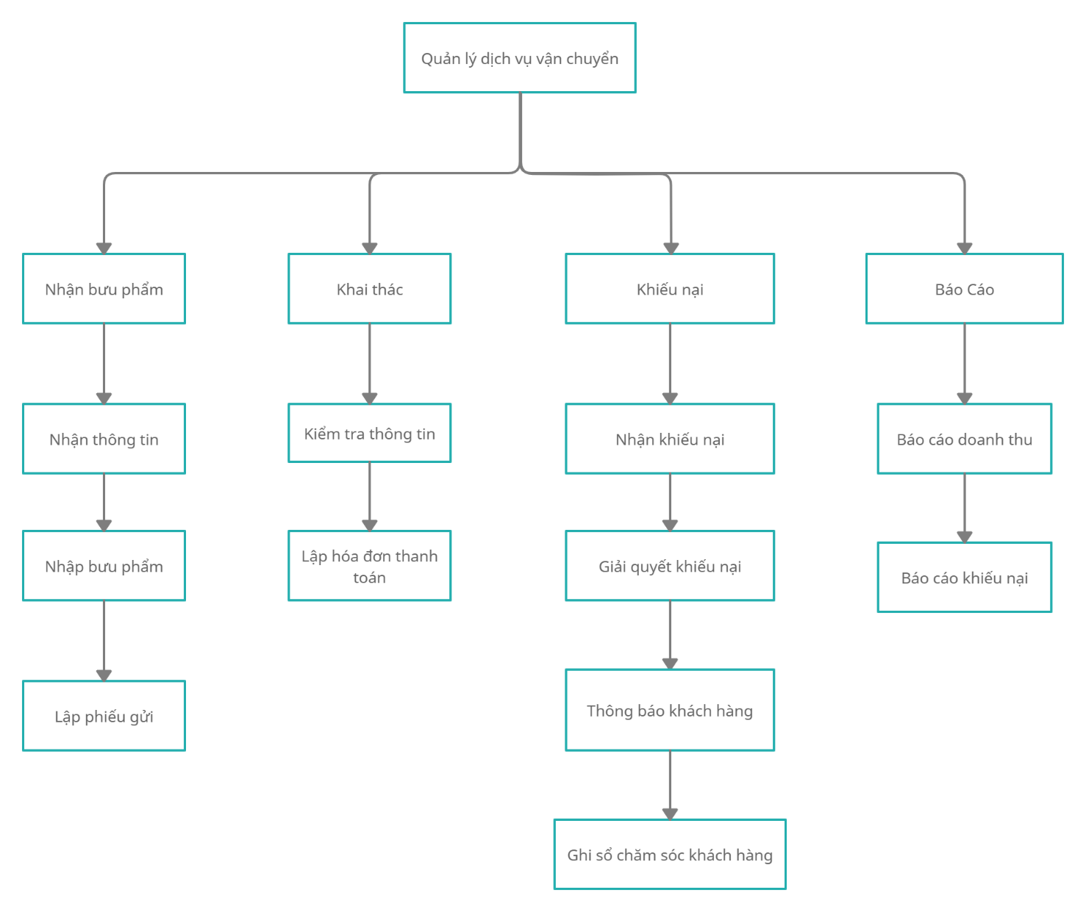

**3. Use case tổng quát**

Mô hình đồ họa về chức năng của hệ thống từ khung nhìn của người sử dụng:

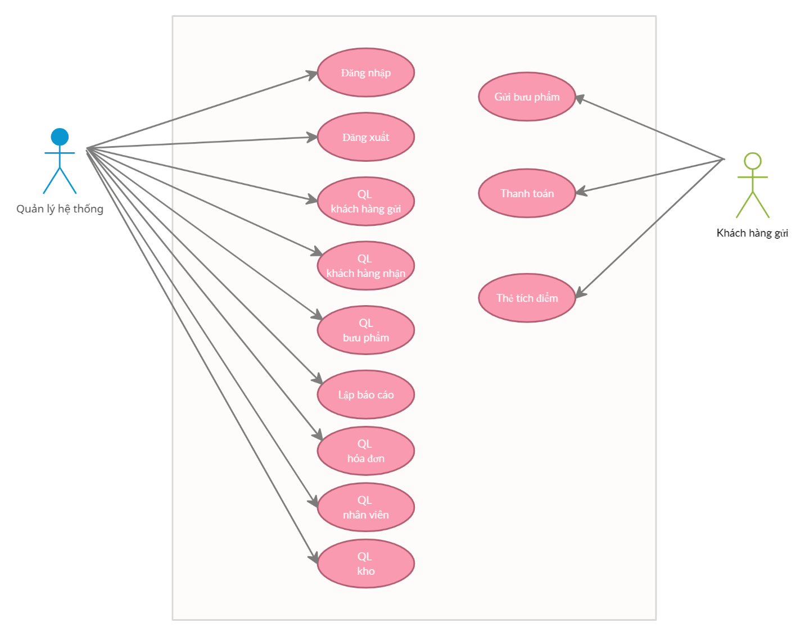

1. **Xây dựng chương trình**

* + - 1. **Sơ đồ thực thể liên kết**

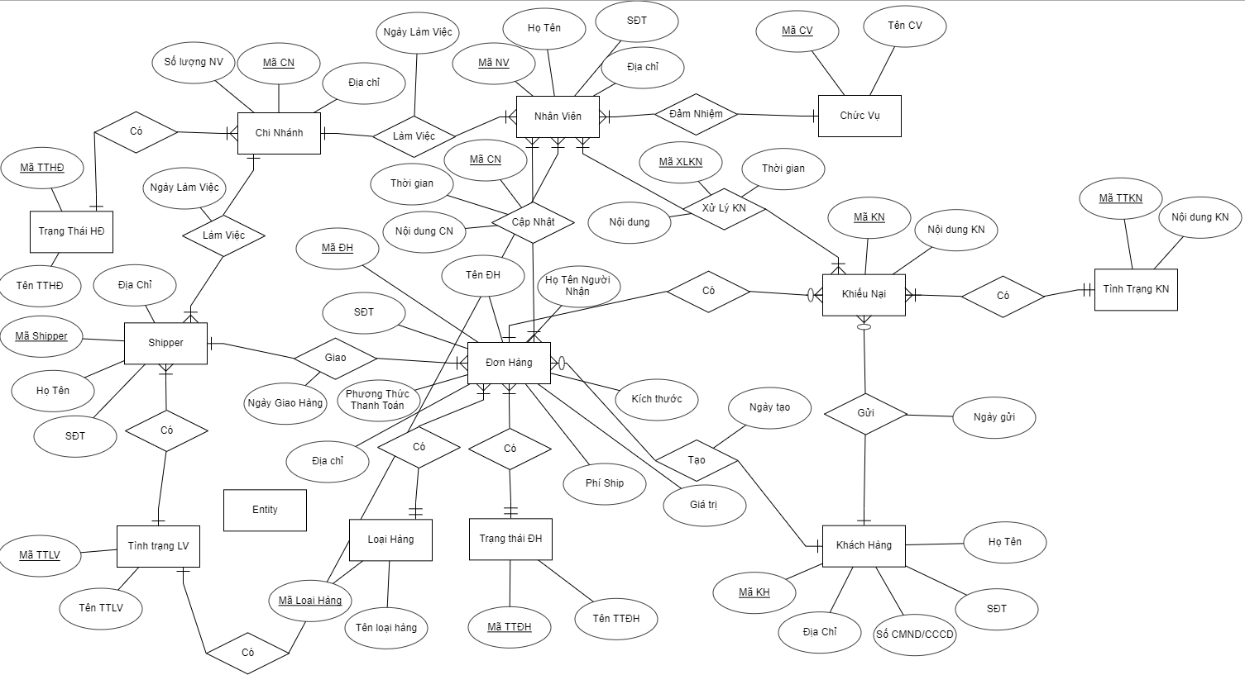

* + - 1. **Sơ đồ quan hệ ERD**

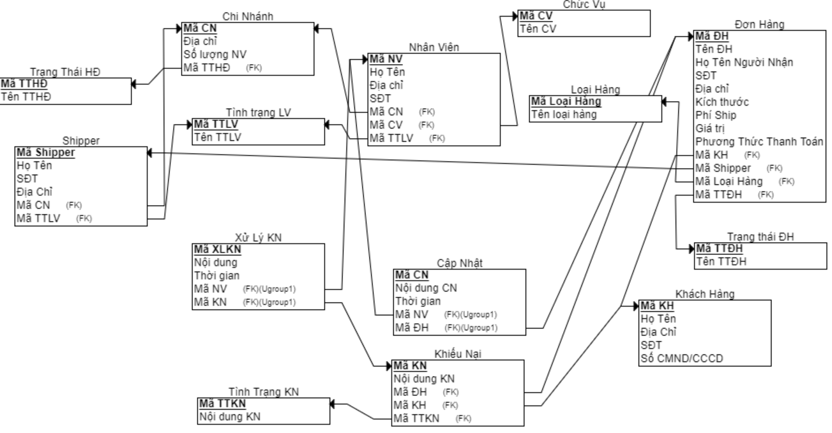

* + - 1. **Diagram**

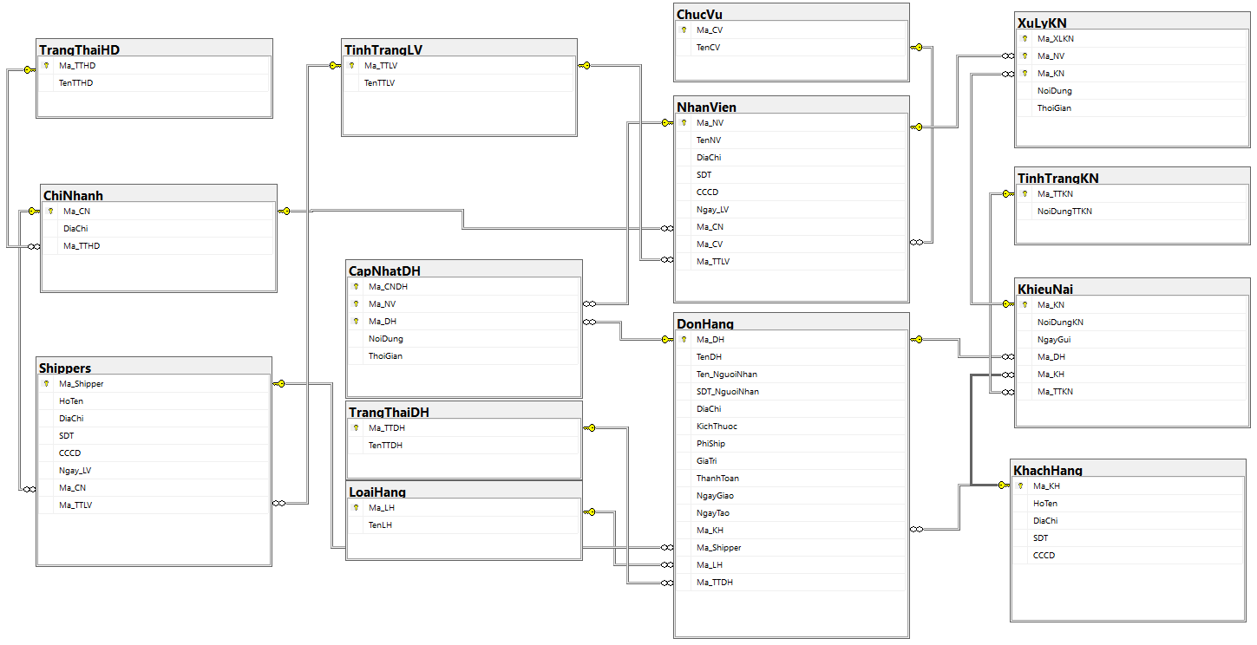

* + - 1. **SQL**

**4.1. Tạo bảng**

|  |  |  |
| --- | --- | --- |
| STT | Tên bảng | Code SQL |
| 1 | Trạng thái hoạt động | CREATE TABLE TrangThaiHD  (  Ma_TTHD INT IDENTITY(1,1) PRIMARY KEY,  TenTTHD NVARCHAR(30) NOT NULL  ) |
| 2 | Chi nhánh | CREATE TABLE ChiNhanh  (  Ma_CN VARCHAR(5) PRIMARY KEY,  DiaChi NVARCHAR(50) NOT NULL,  SoluongNV INT,  Ma_TTHD INT NOT NULL,  FOREIGN KEY (Ma_TTHD) REFERENCES TrangThaiHD,  CHECK(Ma_TTHD = 2 AND SoLuongNV = 0  OR Ma_TTHD != 2 AND SoLuongNV !=0) |
| 3 | Trạng thái làm việc | REATE TABLE TinhTrangLV  (  Ma_TTLV INT IDENTITY(1,1) PRIMARY KEY,  TenTTLV NVARCHAR(30) UNIQUE NOT NULL  ) |
| 4 | Chức vụ | CREATE TABLE ChucVu  (  Ma_CV INT IDENTITY(1,1) PRIMARY KEY,  TenCV NVARCHAR(50) UNIQUE NOT NULL  ) |
| 5 | Nhân viên | CREATE TABLE NhanVien  (  Ma_NV VARCHAR(10) PRIMARY KEY,  TenNV NVARCHAR(30) NOT NULL,  DiaChi NVARCHAR(50) NOT NULL,  SDT VARCHAR(10) UNIQUE NOT NULL,  CCCD VARCHAR(12) UNIQUE NOT NULL,  Ngay_LV DATE NOT NULL,    Ma_CN VARCHAR(5) NOT NULL,  Ma_CV INT NOT NULL,  Ma_TTLV INT NOT NULL  FOREIGN KEY (Ma_CN) REFERENCES ChiNhanh(Ma_CN),  FOREIGN KEY (Ma_CV) REFERENCES ChucVu(Ma_CV),  FOREIGN KEY (Ma_TTLV) REFERENCES TinhTrangLV(Ma_TTLV)  ) |
| 6 | Khách hàng | CREATE TABLE KhachHang  (  Ma_KH VARCHAR(10) PRIMARY KEY,  HoTen NVARCHAR(30) NOT NULL,  DiaChi NVARCHAR(50) NOT NULL,  SDT VARCHAR(10) UNIQUE NOT NULL,  CCCD VARCHAR(12) UNIQUE NOT NULL,    ) |
| 7 | Shipper | CREATE TABLE Shippers  (  Ma_Shipper VARCHAR(10) PRIMARY KEY,  HoTen NVARCHAR(30) NOT NULL,  DiaChi NVARCHAR(50) NOT NULL,  SDT VARCHAR(10) UNIQUE NOT NULL,  CCCD VARCHAR(12) UNIQUE NOT NULL,  Ngay_LV DATE NOT NULL,  Ma_CN VARCHAR(5) NOT NULL,  Ma_TTLV INT NOT NULL  FOREIGN KEY (Ma_CN) REFERENCES ChiNhanh(Ma_CN)  FOREIGN KEY (Ma_TTLV) REFERENCES TinhTrangLV(Ma_TTLV)  ) |
| 8 | Trạng thái đơn hàng | CREATE TABLE TrangThaiDH  (  Ma_TTDH INT IDENTITY(1,1) PRIMARY KEY,  TenTTDH NVARCHAR(50) UNIQUE NOT NULL  ) |
| 9 | Loại hàng | CREATE TABLE LoaiHang  (  Ma_LH INT IDENTITY(1,1) PRIMARY KEY,  TenLH NVARCHAR(30) UNIQUE NOT NULL  ) |
| 10 | Đơn hàng | CREATE TABLE DonHang  (  Ma_DH VARCHAR(10) PRIMARY KEY,  TenDH NVARCHAR(30) NOT NULL,  Ten_NguoiNhan NVARCHAR(30) NOT NULL,  SDT_NguoiNhan VARCHAR(10) NOT NULL,  DiaChi NVARCHAR(50) NOT NULL,  KichThuoc INT NOT NULL,  PhiShip MONEY NULL,  GiaTri MONEY NOT NULL,  ThanhToan NVARCHAR(50) NOT NULL,  NgayGiao DATETIME NULL,  NgayTao DATETIME NOT NULL,  Ma_KH VARCHAR(10) NOT NULL,  Ma_Shipper VARCHAR(10) NULL,  Ma_LH INT NOT NULL,  Ma_TTDH INT DEFAULT 1 NOT NULL,  FOREIGN KEY (Ma_KH)  REFERENCES KhachHang(Ma_KH),  FOREIGN KEY (Ma_Shipper)  REFERENCES Shippers(Ma_Shipper),  FOREIGN KEY (Ma_LH)  REFERENCES LoaiHang(Ma_LH),  FOREIGN KEY (Ma_TTDH)  REFERENCES TrangThaiDH(Ma_TTDH)  ) |
| 11 | Cập nhật đơn hàng | CREATE TABLE CapNhatDH  (  Ma_CNDH INT IDENTITY(1,1) NOT NULL,  Ma_NV VARCHAR(10) NOT NULL,  Ma_DH VARCHAR(10) NOT NULL,  NoiDung NTEXT NOT NULL,  ThoiGian DATETIME NOT NULL,  PRIMARY KEY(Ma_CNDH, Ma_NV, Ma_DH),  FOREIGN KEY (Ma_NV) REFERENCES NhanVien(Ma_NV),  FOREIGN KEY (Ma_DH) REFERENCES DonHang(Ma_DH)  ) |
| 12 | Tình trạng khiếu nại | REATE TABLE TinhTrangKN  (  Ma_TTKN INT IDENTITY(1,1) PRIMARY KEY,  NoiDungTTKN NVARCHAR(50) UNIQUE NOT NULL  ) |
| 13 | Khiếu nại | CREATE TABLE KhieuNai  (  Ma_KN INT IDENTITY(1,1) PRIMARY KEY,  NoiDungKN NTEXT NOT NULL,  NgayGui DATETIME NOT NULL,    Ma_DH VARCHAR(10) NOT NULL,  Ma_KH VARCHAR(10) NOT NULL,  Ma_TTKN INT NOT NULL,  FOREIGN KEY (Ma_DH)  REFERENCES DonHang(Ma_DH),  FOREIGN KEY (Ma_KH)  REFERENCES KhachHang(Ma_KH),  FOREIGN KEY (Ma_TTKN)  REFERENCES TinhTrangKN(Ma_TTKN),  ) |
| 14 | Xử lý khiếu nại | CREATE TABLE XuLyKN  (  Ma_XLKN INT IDENTITY(1,1) NOT NULL,  Ma_NV VARCHAR(10) NOT NULL,  Ma_KN INT NOT NULL,  NoiDung NTEXT NOT NULL,  ThoiGian DATETIME NOT NULL,  PRIMARY KEY (Ma_XLKN, Ma_NV, Ma_KN),  FOREIGN KEY (Ma_NV)  REFERENCES NhanVien(Ma_NV),  FOREIGN KEY (Ma_KN)  REFERENCES KhieuNai(Ma_KN)  ) |

### **4.2. Tạo truy vấn**

Truyvan.sql

|  |  |  |  |
| --- | --- | --- | --- |
| STT | Tên bảng | Kỹ thuật sử dụng | Code SQL |
| 1 | Truy vấn danh sách chi nhánh đang hoạt động hoặc ngừng hoạt động | PROCEDURE | ALTER PROCEDURE active_or_notActive_ChiNhanh  AS  BEGIN  SELECT CN.Ma_CN,CN.DiaChi,TT.TenTTHD FROM dbo.ChiNhanh AS CN, dbo.TrangThaiHD AS TT  WHERE CN.Ma_TTHD = TT.Ma_TTHD  END; |
| 2 | Đếm số lượng chi nhánh trên toàn quốc | PROCEDURE | ALTER PROCEDURE count_ChiNhanh  AS  BEGIN    DECLARE @sum INT, @active INT, @notActive INT  SET @sum = ( SELECT COUNT(*) FROM dbo.ChiNhanh)  SET @active = (SELECT COUNT(*) FROM dbo.ChiNhanh WHERE Ma_TTHD =1)  SET @notActive = @sum - @active  SELECT @sum AS sum, @active AS active, @notActive AS not_active  END; |
| 3 | Danh sách chi nhánh, địa chỉ, số lượng nv đang làm việc ,tạm nghỉ | PROCEDURE | ALTER PROCEDURE proc_infor_ChiNhanh  AS  BEGIN  SELECT CN.Ma_CN, CN.DiaChi, TT.TenTTHD,  N'NV Đang làm việc' =  ( SELECT COUNT(*)  FROM dbo.NhanVien  WHERE Ma_TTLV = 1  AND dbo.NhanVien.Ma_CN = CN.Ma_CN),  N'NV Nghỉ tạm thời' =  ( SELECT COUNT(*)  FROM dbo.NhanVien  WHERE Ma_TTLV = 3  AND dbo.NhanVien.Ma_CN = CN.Ma_CN),  N'NV Đang nghỉ phép' =  ( SELECT COUNT(*)  FROM dbo.NhanVien  WHERE Ma_TTLV = 4  AND dbo.NhanVien.Ma_CN = CN.Ma_CN),  N'SP Đang làm việc' =  ( SELECT COUNT(*)  FROM dbo.Shippers  WHERE Ma_TTLV = 1  AND dbo.Shippers.Ma_CN = CN.Ma_CN),  N'SP Nghỉ tạm thời' =  ( SELECT COUNT(*)  FROM dbo.Shippers  WHERE Ma_TTLV = 3  AND dbo.Shippers.Ma_CN = CN.Ma_CN),  N'SP Đang nghỉ phép' =  ( SELECT COUNT(*)  FROM dbo.Shippers  WHERE Ma_TTLV = 4  AND dbo.Shippers.Ma_CN = CN.Ma_CN)  FROM dbo.ChiNhanh AS CN  JOIN dbo.TrangThaiHD AS TT  ON TT.Ma_TTHD = CN.Ma_TTHD  END |
| 4 | Chuyển nv,shipper về trạng thái làm việc 3 ( tạm nghỉ) khi đóng cửa chi nhánh | PROCEDURE | ALTER PROCEDURE proc_update_NvAndSp_for_CN  ( @idCN VARCHAR(5))  AS  BEGIN  UPDATE dbo.NhanVien  SET Ma_TTLV = 3  FROM dbo.NhanVien JOIN dbo.ChiNhanh  ON ChiNhanh.Ma_CN = NhanVien.Ma_CN  WHERE  ChiNhanh.Ma_CN = @idCN  AND dbo.NhanVien.Ma_TTLV = 1  UPDATE dbo.Shippers  SET Ma_TTLV = 3  FROM dbo.Shippers JOIN dbo.ChiNhanh  ON ChiNhanh.Ma_CN = dbo.Shippers.Ma_CN  WHERE  ChiNhanh.Ma_CN = @idCN  AND dbo.Shippers.Ma_TTLV = 1  END; |
| 5 | Cho ngừng hoạt động 1 chi nhánh | PROCEDURE | ALTER PROCEDURE stop_ChiNhanh  ( @id VARCHAR(10))  AS  BEGIN  EXECUTE proc_update_NvAndSp_for_CN @idCN = @id -- varchar(5)  UPDATE dbo.ChiNhanh  SET Ma_TTHD = 2  WHERE Ma_CN = @id  -- cho nv,shipper về trạng thái 3 ( tạm nghỉ việc )  END;  EXECUTE dbo.stop_ChiNhanh @id = 'CN01'  DROP PROCEDURE dbo.stop_ChiNhanh |
| 6 | Chuyển nv về trạng thái làm việc 1 ( đang làm việc) khi mở cửa chi nhánh | PROCEDURE | CREATE PROCEDURE proc_update_NvAndSp_for_CN_2  ( @idCN VARCHAR(5))  AS  BEGIN  UPDATE dbo.NhanVien  SET Ma_TTLV = 1  FROM dbo.NhanVien JOIN dbo.ChiNhanh  ON ChiNhanh.Ma_CN = NhanVien.Ma_CN  WHERE ChiNhanh.Ma_TTHD = 1  AND ChiNhanh.Ma_CN = @idCN  AND Ma_TTLV = 3  UPDATE dbo.Shippers  SET Ma_TTLV = 1  FROM dbo.Shippers JOIN dbo.ChiNhanh  ON ChiNhanh.Ma_CN = dbo.Shippers.Ma_CN  WHERE ChiNhanh.Ma_TTHD = 1  AND ChiNhanh.Ma_CN = @idCN  AND Ma_TTLV = 3  END; |
| 7 | Cho hoạt động trở lại | PROCEDURE | ALTER PROCEDURE active_again_ChiNhanh  (  @id VARCHAR(10)  )  AS  BEGIN  UPDATE dbo.ChiNhanh  SET Ma_TTHD = 1  WHERE Ma_CN = @id  -- cho nv về trạng thái 1 ( đang làm việc )  EXECUTE proc_update_NvAndSp_for_CN_2 @idCN = @id  END; |
| 8 | Mở cửa chi nhánh theo địa chỉ | PROCEDURE | CREATE PROCEDURE active_again_ChiNhanh_address  ( @diachi NVARCHAR(50))  AS  BEGIN  UPDATE dbo.ChiNhanh  SET Ma_TTHD = 1  WHERE DiaChi = @diachi  END;  EXECUTE dbo.active_again_ChiNhanh_address @diachi = N'Hà Nam' -- nvarchar(50)  -- run  EXECUTE dbo.active_again_ChiNhanh @id = 'CN06' -- varchar(10) |
| 9 | Thay đổi trạng thái nv, cho đi làm lại, cho nghỉ phép, đuổi việc | PROCEDURE | ALTER PROCEDURE proc_change_status_NhanVien  ( @ID VARCHAR(10), @IDTTNV INT )  AS  BEGIN  UPDATE dbo.NhanVien  SET Ma_TTLV = @IDTTNV  WHERE Ma_NV = @ID  END |
| 10 | Danh sách nhân viên đang làm việc, đã nghỉ việc, tạm nghỉ tại chi nhánh bất kỳ | PROCEDURE | CREATE PROCEDURE proc_list_active_orNOT_NhanVien  ( @idCN VARCHAR(10),  @idTTLV INT  )  AS  BEGIN  SELECT * FROM dbo.NhanVien  WHERE Ma_CN = @idCN AND Ma_TTLV = @idTTLV  END; |
| 11 | Điều chuyển công tác cho nhân viên: nhân viên nào đến chi nhánh nào | PROCEDURE | ALTER PROCEDURE proc_transfer_NhanVien  ( @IDNV VARCHAR(10),  @IDCN VARCHAR(5)  )  AS  BEGIN  UPDATE dbo.NhanVien  SET Ma_CN = @IDCN  WHERE Ma_NV = @idNV  END; |
| 12 | Thay đổi trạng thái SP, cho đi làm lại, cho nghỉ phép, đuổi việc | PROCEDURE | CREATE PROCEDURE proc_change_status_Shipper  ( @ID VARCHAR(10), @IDTTNV INT )  AS  BEGIN  UPDATE dbo.Shippers  SET Ma_TTLV = @IDTTNV  WHERE Ma_Shipper = @ID  END |
| 13 | Danh sách Shipper đang làm việc, đã nghỉ việc, tạm nghỉ tại chi nhánh bất kỳ | PROCEDURE | CREATE PROCEDURE proc_list_active_orNOT_Shipper  ( @idCN VARCHAR(10),  @idTTLV INT  )  AS  BEGIN  SELECT * FROM dbo.Shippers  WHERE Ma_CN = @idCN AND Ma_TTLV = @idTTLV  END; |
| 14 | Tạo view đơn hàng | VIEW | ALTER VIEW view_DonHang  AS  SELECT DH.Ma_DH,DH.TenDH,DH.Ten_NguoiNhan,  DH.SDT_NguoiNhan,DH.DiaChi AS DiaChi_NguoiNhan  ,DH.KichThuoc,  DH.GiaTri, DH.PhiShip, DH.ThanhToan,DH.NgayTao,  DH.NgayGiao, DH.Ma_TTDH, TenTTDH,  DH.Ma_KH, KH.HoTen AS HoTen_KH, KH.SDT, KH.DiaChi AS DiaChi_KH,  DH.Ma_Shipper, SP.HoTen AS HoTen_Shipper, SP.SDT AS SDT_SP  FROM dbo.DonHang AS DH  JOIN dbo.KhachHang AS KH  ON KH.Ma_KH = DH.Ma_KH  FULL OUTER JOIN dbo.Shippers AS SP  ON SP.Ma_Shipper = DH.Ma_Shipper  JOIN dbo.TrangThaiDH  ON TrangThaiDH.Ma_TTDH = DH.Ma_TTDH |
| 15 | Tra cứu tình trạng đơn hàng theo mã đơn hàng | PROCEDURE | ALTER PROCEDURE proc_search_TTDH_from_view_DonHang  ( @ID_DH VARCHAR(10) )  AS BEGIN  SELECT TenTTDH FROM view_DonHang  WHERE view_DonHang.Ma_DH = @ID_DH  END  EXECUTE proc_search_TTDH_from_view_DonHang @ID_DH = 'DH234' |
| 16 | Tra cứu đơn hàng theo sdt | PROCEDURE | ALTER PROCEDURE proc_search_DH_from_view_DonHang_by_SDTKH  ( @SDT VARCHAR(10))  AS BEGIN  SELECT Ma_DH,TenDH, Ten_NguoiNhan, SDT_NguoiNhan,  DiaChi_NguoiNhan, KichThuoc, GiaTri, PhiShip, ThanhToan,  NgayTao, NgayGiao, TenTTDH, HoTen_KH, SDT, DiaChi_KH,  HoTen_Shipper, SDT_SP  FROM view_DonHang  WHERE SDT = @SDT  END; |
| 17 | Update TTDH cho đơn hàng | PROCEDURE | ALTER PROCEDURE proc_update_TTDH_for_DonHang  (@ID_DH VARCHAR(10), @TTDH INT, @ID_NV VARCHAR(10))  AS  BEGIN  UPDATE view_DonHang  SET Ma_TTDH = @TTDH  WHERE Ma_DH = @ID_DH  EXECUTE proc_addTable_CapNhatDonHang  @ID_DH = @ID_DH, @ID_NV = @ID_NV,  @NoiDung = N'Cập Nhật Trạng Thái ĐH'  END  GO |
| 18 | Update ngày giao cho đơn hàng | PROCEDURE | ALTER PROCEDURE proc_update_Day_for_DonHang  (@ID_DH VARCHAR(10), @ID_NV VARCHAR(10))  AS  BEGIN  UPDATE view_DonHang  SET NgayGiao = GETDATE()  WHERE Ma_DH = @ID_DH  EXECUTE proc_update_TTDH_for_DonHang @ID_DH = @ID_DH,@TTDH = 5  EXECUTE proc_addTable_CapNhatDonHang  @ID_DH = @ID_DH, @ID_NV = @ID_NV,  @NoiDung = N'Cập Nhật Ngày Giao'  END |
| 19 | Update shipper cho đơn hàng | PROCEDURE | ALTER PROCEDURE proc_update_Shipper_for_DonHang  (@ID_DH VARCHAR(10), @ID_SP VARCHAR(10), @ID_NV VARCHAR(10))  AS  BEGIN  UPDATE view_DonHang  SET Ma_Shipper = @ID_SP  WHERE Ma_DH = @ID_DH  EXECUTE proc_addTable_CapNhatDonHang  @ID_DH = @ID_DH, @ID_NV = @ID_NV,  @NoiDung = N'Cập Nhật Shipper'  END |
| 20 | Tạo 1 procedure lưu trữ cập nhật đơn hàng | PROCEDURE | CREATE PROCEDURE proc_addTable_CapNhatDonHang  ( @ID_DH VARCHAR(10), @ID_NV VARCHAR(10), @NoiDung NTEXT)  AS  BEGIN  INSERT dbo.CapNhatDH  (  Ma_NV,  Ma_DH,  NoiDung,  ThoiGian  )  VALUES  ( @ID_NV, -- Ma_NV - varchar(10)  @ID_DH, -- Ma_DH - varchar(10)  @NoiDung, -- NoiDung - ntext  GETDATE() -- ThoiGian - datetime  )  END |
| 21 | Sửa thông tin đơn hàng | PROCEDURE | CREATE PROCEDURE proc_fix_infor_DonHang  (@Ten_NgNhan NVARCHAR(30), @SDT_NgNhan VARCHAR(10),  @DiaChi NVARCHAR(50), @GiaTri MONEY, @ThanhToan NVARCHAR(50),  @ID_DH VARCHAR(10), @ID_NV VARCHAR(10))  AS  BEGIN  UPDATE view_DonHang  SET Ten_NguoiNhan = @Ten_NgNhan,  SDT_NguoiNhan = @SDT_NgNhan,  DiaChi_NguoiNhan = @DiaChi,  GiaTri = @GiaTri,  ThanhToan = @ThanhToan  WHERE Ma_DH = @ID_DH  EXECUTE proc_addTable_CapNhatDonHang  @ID_DH = @ID_DH, @ID_NV = @ID_NV,  @NoiDung = N'Sửa thông tin đơn hàng'  END |
| 22 | Truy vấn đơn hàng theo tháng ( view khách hàng, tính theo ngày tạo ) | PROCEDURE | CREATE PROCEDURE proc_view_DonHang_as_Month  (@ID_KH VARCHAR(10), @Year INT, @Month INT)  AS  BEGIN  SELECT Ma_DH,TenDH, Ten_NguoiNhan, SDT_NguoiNhan,  DiaChi_NguoiNhan, KichThuoc, GiaTri, PhiShip, ThanhToan,  NgayTao, NgayGiao, TenTTDH, HoTen_KH, SDT, DiaChi_KH,  HoTen_Shipper, SDT_SP  FROM view_DonHang  WHERE Ma_KH = @ID_KH  AND YEAR(NgayTao) = @Year  AND MONTH(NgayTao) = @Month  END |
| 23 | Truy vấn khách hàng, tổng số đơn hàng, tổng đã giao ( theo tháng) | PROCEDURE | ALTER PROCEDURE proc_top_KhachHang_as_Month  (@Year INT, @Month INT, @top INT)  AS  BEGIN  SELECT TOP (@top) *,Tong_DH =  (SELECT COUNT(*) FROM dbo.DonHang  WHERE Ma_KH = KH.Ma_KH  AND MONTH(NgayTao) = @Month  AND YEAR(NgayTao) = @Year)  FROM dbo.KhachHang AS KH  ORDER BY Tong_DH DESC  END |
| 24 | Khi KH gửi đơn khiếu nại | PROCEDURE | CREATE PROCEDURE proc_send_KhieuNai  ( @ID_DH VARCHAR(10), @ND_KN NTEXT)  AS  BEGIN  DECLARE @ID_KH VARCHAR(10)  SELECT @ID_KH = Ma_KH FROM dbo.view_DonHang  WHERE dbo.view_DonHang.Ma_DH = @ID_DH  INSERT dbo.KhieuNai  (  NoiDungKN,  NgayGui,  Ma_DH,  Ma_KH,  Ma_TTKN  )  VALUES  ( @ND_KN, -- NoiDungKN - ntext  GETDATE(), -- NgayGui - datetime  @ID_DH, -- Ma_DH - varchar(10)  @ID_KH, -- Ma_KH - varchar(10)  1 -- Ma_TTKN - int  )  END |
| 25 | Khi nhân viên tham gia xử lý khiếu nại | PROCEDURE | CREATE PROCEDURE proc_join_XuLy_KN  ( @ID_NV VARCHAR(10), @ID_KN INT, @ND_XLKN NTEXT )  AS  BEGIN  INSERT dbo.XuLyKN  (  Ma_NV,  Ma_KN,  NoiDung,  ThoiGian  )  VALUES  ( @ID_NV, -- Ma_NV - varchar(10)  @ID_KN, -- Ma_KN - int  @ND_XLKN, -- NoiDung - ntext  GETDATE() -- ThoiGian - datetime  )  END |
| 26 | Đổi trạng thái khiếu nại | PROCEDURE | ALTER PROCEDURE proc_change_TT_KN  ( @ID_NV VARCHAR(10), @ID_KN INT , @ID_TT_KN INT )  AS  BEGIN  UPDATE dbo.KhieuNai  SET Ma_TTKN = 1  WHERE Ma_KN = @ID_KN  IF (@ID_TT_KN = 1)  BEGIN  EXECUTE proc_join_XuLy_KN  @ID_NV = @ID_NV, @ID_KN = @ID_KN, @ND_XLKN = N'Không thành công'  END    IF(@ID_TT_KN = 2)  BEGIN  EXECUTE proc_join_XuLy_KN  @ID_NV = @ID_NV, @ID_KN = @ID_KN, @ND_XLKN = N'Đang xử lý'  END  IF(@ID_TT_KN = 3)  BEGIN  EXECUTE proc_join_XuLy_KN  @ID_NV = @ID_NV, @ID_KN = @ID_KN, @ND_XLKN = N'Đã xử lý'  END  UPDATE dbo.KhieuNai  SET Ma_TTKN = @ID_TT_KN  WHERE Ma_KN = @ID_KN  END |
| 27 | Tạo view khiếu nại theo đơn hàng | PROCEDURE | ALTER VIEW view_KhieuNai_DonHang  AS  SELECT Ma_KN, NoiDungKN, NgayGui, KhieuNai.Ma_DH,Ten_NguoiNhan,  SDT_NguoiNhan,DiaChi_NguoiNhan, GiaTri, NgayTao,  NgayGiao,KhieuNai.Ma_KH, HoTen_KH, SDT, DiaChi_KH,  Ma_Shipper, HoTen_Shipper, SDT_SP FROM dbo.KhieuNai  JOIN dbo.view_DonHang  ON view_DonHang.Ma_DH = KhieuNai.Ma_DH |
| 28 | Kiểm tra tình trạng khiếu nại của 1đơn hàng | PROCEDURE | ALTER PROCEDURE proc_check_KN_as_DH  (@ID_DH VARCHAR(10))  AS  BEGIN  SELECT * FROM dbo.XuLyKN  JOIN view_KhieuNai_DonHang  ON dbo.XuLyKN.Ma_KN = view_KhieuNai_DonHang.Ma_KN  WHERE view_KhieuNai_DonHang.Ma_DH = @ID_DH  END  EXECUTE proc_check_KN_as_DH @ID_DH = 'DH243' |

### **4.3. Trigger**

Trigger.sql

|  |  |  |  |
| --- | --- | --- | --- |
| STT | Tên bảng | Kỹ thuật sử dụng | Code SQL |
| 1 | Tạo trigger kiểm tra điều kiện chuyển đến chi nhánh có đang trong trạng thái ngừng hoạt động hay ko | TRIGGER | ALTER TRIGGER tg_check_traffer_NhanVien  ON dbo.NhanVien  FOR INSERT,UPDATE AS  BEGIN  DECLARE @TTHD INT  SELECT @TTHD = dbo.ChiNhanh.Ma_TTHD  FROM dbo.ChiNhanh JOIN Inserted  ON Inserted.Ma_CN = ChiNhanh.Ma_CN  IF @TTHD = 2  BEGIN  RAISERROR('Chi Nhánh Hiện Đang Đóng Cửa',16,1)  ROLLBACK TRANSACTION  END  END;  ALTER TRIGGER tg_check_traffer_Shipper  ON dbo.Shippers  FOR INSERT, UPDATE  AS  BEGIN  DECLARE @TTHD INT  SELECT @TTHD = dbo.ChiNhanh.Ma_TTHD  FROM dbo.ChiNhanh,Inserted  WHERE Inserted.Ma_CN = dbo.ChiNhanh.Ma_CN    IF @TTHD = 2  BEGIN  RAISERROR('Chi Nhánh Hiện Đang Đóng Cửa',17,1)  ROLLBACK TRANSACTION  END  END; |
| 2 | trigger xử lý khiếu nại | TRIGGER | CREATE TRIGGER tg_XuLy_KN  ON dbo.XuLyKN  FOR INSERT  AS  BEGIN  DECLARE @TTKN INT  SELECT @TTKN = Ma_TTKN  FROM dbo.KhieuNai JOIN Inserted  ON Inserted.Ma_KN = KhieuNai.Ma_KN  IF @TTKN = 2  BEGIN  RAISERROR('Khiếu nại đang được xử lý',18,1)  ROLLBACK TRANSACTION  END  END |

### **4.4. Báo cáo tài chính**

Bctc.SQL

|  |  |  |  |
| --- | --- | --- | --- |
| STT | Tên bảng | Kĩ thuật sử dụng | Code SQL |
| 1 | Tổng giá trị hàng hóa, tổng phí ship ( tính trên đơn hàng đã hoàn thành ) | PROCEDURE | ALTER PROCEDURE proc_report_DoanhThu_DonHang  ( @Year INT, @Month INT)  AS  BEGIN  DECLARE @sum_DH INT, @DaGiao INT , @TongGiaTri MONEY, @TongPhiShip MONEY  SELECT @sum_DH = COUNT(*) FROM view_DonHang  WHERE YEAR(NgayTao) = @Year  AND MONTH(NgayTao) = @Month  SELECT @DaGiao = COUNT(*) FROM dbo.view_DonHang  WHERE YEAR(NgayGiao) = @Year  AND MONTH(NgayGiao) = @Month  SELECT @TongGiaTri = SUM(GiaTri) FROM dbo.view_DonHang  WHERE YEAR(NgayGiao) = @Year  AND MONTH(NgayGiao) = @Month  SELECT @TongPhiShip = SUM(PhiShip) FROM dbo.view_DonHang  WHERE YEAR(NgayGiao) = @Year  AND MONTH(NgayGiao) = @Month  SELECT @sum_DH AS N'Tổng đơn hàng đã nhận trong tháng',  @DaGiao AS N'Tổng đơn đã giao trong tháng',  @TongGiaTri AS N'Tổng giá trị giao dịch',  @TongPhiShip AS N'Tổng chi phí vận chuyển'  END |

* + - 1. **Một số giao diện người dùng**

Khi lên đơn hàng cho khách hàng:

Khi tìm kiếm thông tin về đơn hàng:

Khi tìm kiếm tình trạng đơn hàng:

* + - 1. **Một số nguyên tắc, bảo mật khi chạy chương trình**

**Về tạo bảng**:

Mọi thuộc tính trong bảng phụ trừ Mã( Mã TTĐH…) thì đều sử dụng ràng buộc UNIQUE, tránh tình trạng bị trùng lặp nội

dung

**Về truy vấn:**

* Sử dụng phần lớn là Store Procedure nhằm nâng cao hiệu suất chương trình, tránh can thiệp trực tiếp vào Database.
* Mọi hoạt động liên quan đến đơn hàng đều thông qua bảng view_DonHang chứ không can thiệp trực tiếp vào bảng DonHang
* Mọi tác động vào Đơn hàng( sửa, cập nhật trạng thái, cập nhật shipper, ngày giao…) từ phía Nhân viên sẽ được lưu trữ trong bảng CapNhat, tránh tình trạng Nhân viên lợi dụng để làm thay đổi đơn hàng
* Khi cập nhật trạng thái đơn hàng về “Đã giao hàng”, hệ thống tự động update ngày giờ tương ứng.
* Một số dữ liệu vi phạm quy tắc ràng buộc do đã được import từ file excel trước khi tạo ràng buộc.

**Về Trigger**

* Khi chi nhánh đang đóng cửa không được phép chuyển nhân viên đến đó, phải mở cửa chi nhánh trước
* Khiếu nại đang được xử lý sẽ không thể can thiệp

# **IV.Tổng kết**

1. **Thành tựu đạt được**

* Vận dụng tốt kiến thức trên lớp cũng như kiến thức thực tiễn để cho ra mắt Hệ CSDL với tiêu đề “Quản lý dịch vụ

vận chuyển”.

* Phát huy tối đa khả năng làm việc nhóm cũng như thế mạnh của từng thành viên trong nhóm.
* Tính nhất quán, xuyên suốt quá trình bảo vệ từ buổi đầu.
* Tiếp thu, hoàn thiện đồ án sau từng buổi lên lớp.

## **2. Đánh giá nhược điểm của nhóm**

* Chưa hoàn thiện về mặt giao diện(app, web)
* Chưa đầy đủ các câu lệnh truy vấn

Mức độ hoàn thành Đồ án so với mục tiêu đề ra: 95%

**Thank You !**